安徽华铂再生资源科技有限公司招聘简章

- 公司简介：安徽华铂再生资源科技有限公司于2014年4月注册成立，是南都电源（安徽）新能源科技有限公司子公司。公司是国内领先的、全球最大的铅酸蓄电池回收与处置企业，具备年处理废旧铅蓄电池、含铅废物100万吨能力，年产铅及铅合金59万吨、改性塑料7万吨、分析纯硫酸8万吨、精锡2000吨、锑白1050吨的生产能力。未来，公司将继续践行生态优先、绿色发展理念，不断延伸产业链条，充分利用回收再生资源，实现环保可持续发展。
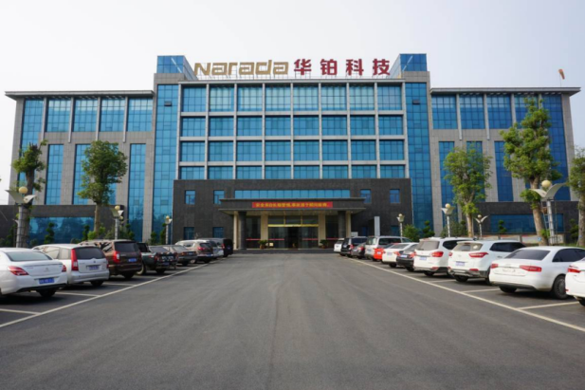
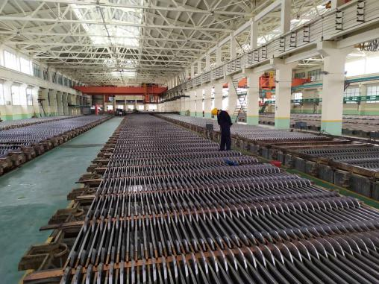

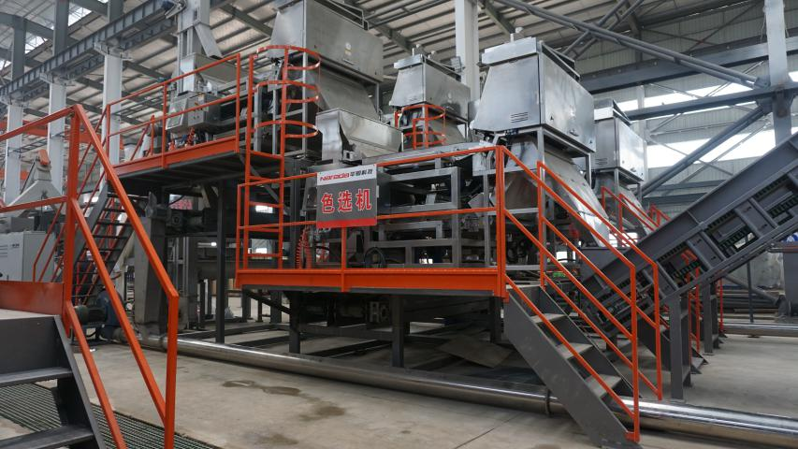

- 招聘岗位：
- 车间普工50名，学历不限，男，年龄50周岁以下，身体健康，服从管理，能适应倒排。薪资5000-8000元。
- 保安13名，初中及以上，男，45周岁以下，退伍军人优先，两班倒。薪资4000-5000元。
三、公司福利：购买社会保险、餐补、免费乘坐班车、每年免费体检一次、免费提供住宿、节假日发放福利。
联系方式：19556731715（马飞虎）、18095673169（张经理）
网 址：www.tongdehr.com（亳州同德人力资源网）

